**排灣族傳統飲食介紹**

排灣族居住在環境較為貧脊的山坡地上，傳統的生產方式以山田燒墾輪休方式耕作作物、原始旱田農業為主，生產的目的除自用外，一部份做為繳給貴族的租稅。而除了農業經濟生產外，也兼事狩獵、畜養及山溪捕魚，是為肉類食物的主要來源。

排灣族以小米、芋頭為主要的食物。此外，還有花生、樹豆、甘藷等作為主食。以小米為主食的排灣族人，除了希望祖靈保佑，讓小米可以連年豐收。

此外，他們也很依賴另一項容易栽種的副食品—*芋頭*。因此排灣族有多種以芋頭為主的食物，如：芋頭小米粥、芋頭排骨湯等等。或者，排灣族也會將收成後的芋頭以火烤乾後加以貯存，以供長期使用。

**排灣族特色菜餚**

（1）**cinavu (祈那福)**

|  |  |
| --- | --- |
| yen1000900474  (小米與豬肉包成奇拿富)  (芋頭乾粉與豬肉包成奇拿富) | Cinavu(祈那福)在排灣族的語意裡，指的是用葉子包的食物，做法是用木樁搗碎小米，將搗碎的小米揉成糰狀包入豬肉，外面再以新鮮的月桃葉包裹成長形，放入大鍋內水煮，約25-30分鐘即可食用。 |

**（2）dinugu (笛奴固)**

|  |  |
| --- | --- |
| DSC05159 | dinugu(笛奴固)，原意是「搗碎的食物」，形式與祈納福一樣，通常使用的原料是香蕉、地瓜、與芋頭三種，將之搗碎再放入豬肉，再以香蕉葉包捲即可。 |

**（3）yinabilan (伊那賓朗)**

|  |  |
| --- | --- |
| 1148450206 | yinabilan(伊那賓朗)，有排灣族的香腸之稱，利用豬的小腸灌入剁碎的豬肉及芋頭粉，下鍋油炸，就是一道酥脆又受歡迎的佳餚。 |

**（4）aras（芋頭乾）**

|  |  |
| --- | --- |
| 19 | aras（芋頭乾），排灣族傳統食物之一，將芋頭以火烘烤，以延長其保存的期限。由於攜帶方便，常被用來當成打獵時的乾糧。 |

**（5）豬血腸**

|  |  |
| --- | --- |
| f_308993_1 | 豬血腸－以新鮮豬血加豬肉、鹽、胡椒、蒜、五香粉、米酒拌勻，灌入豬大腸，入水煮半小時，切段吃。 |

**（6）芋頭**

|  |  |
| --- | --- |
| [圖片來源:http://www.tncsec.gov.tw/upload/js/1148450206.jpg](http://www.tncsec.gov.tw/upload/js/1148450206.jpg)） | 蒸煮熟的芋頭，剝皮即可吃。 |

資料來源:http://food.3i.org.tw/modules/news001/article.php?storyid=7

**芋頭乾介紹與製作**

**1.【芋頭乾介紹】**

***芋頭乾***是排灣族重要的傳統食物之一，作法是將芋頭以火烘烤，烤乾的芋頭可以儲存，成為排灣族人對抗飢荒的利器，同時因為攜帶方便，過去排灣族人打獵時也會隨身攜帶芋頭乾，另一種排灣族傳統美食代表是cinavu，是以植物葉子(假酸漿)包裹*芋頭粉*(芋頭乾搗碎呈粉狀)與肉塊一起煮熟，與漢人的粽子類似，是排灣族慶典時常見的食物。

**2.【芋頭乾製作方法】**

|  |  |
| --- | --- |
| **untitled** | **一、**芋頭採收期是雨季過後，等葉子只剩下一兩片時，才可採收。 |
| **DSC09040** | 二、芋頭分類(papapilik):採收後，先把根葉、鬚根去掉，並依照大品種、大小分別篩選曝曬，以便於穿刺工作和準備鋪窯燒烤工作便利。 |
| **DSC09049** | 三、整理穿刺(demcek): 穿刺目的主要考量烘烤過程中芋頭水分蒸散作用劇烈，芋頭經過穿刺的過程，讓熱蒸氣得以迅速排散，防止芋頭在烘製過程中受熱爆裂。同時也再此過程中再次做篩選整理。 |
|  | 四、芋頭鋪窯(bicapan)：烤窯架網，芋頭一大小由下而上平舖放置到爐架上。最大的擺在最底層，再來是中的，最小的最上層。 |
| **5** | 五、燒烤約一個半小時後將底層的芋頭往上移動，防止底層焦黑。重複的二到三次，依照經驗當芋頭外皮可輕易用手剝落時，就表示烘烤程度已經達到標準。  **芋頭鋪窯應注意下列原則：**  1.母芋基部直立向上，取得最大的容量。  2.子芋分類鋪平整齊。  3.母芋最先上窯烘烤。  4.適當的加壓平整。 |
| **10** | 六、烘烤芋頭中應注意：  **A 火勢控制(sabui)：**  母芋要用大火持續烘烤2~3小時，然後再用中火燒1~2小時，然後上下層芋頭互換，再用中火烘烤1~2小時。  子芋則中火燒1~2小時即可。  B **(becungu)：**溫度控制受到烤窯之構造、材薪特性、氣候風向等等影響，控制炭火燒著程度，目的為維持溫度穩定和平。  **C上窯翻芋(tjecapan)：**烘芋時間是芋頭大小而定。  **D火力過大(maquv)** |
| **18** | 七、芋乾去皮(褪皮)(benat)：烘芋頭最後過程，從烤窯中取出芋頭乾，倒入褪皮網中，左右端各站一人或兩人，藉由互相的推摩讓芋頭外皮脫落，直到潔白香酥的郁乾出現為止。  全部烘製過程大約需要3~4天。 |
| **31** | **19** |
| 芋頭乾褪皮的器具 | 完成的芋頭乾 |

**3.【芋頭乾保存】**

芋頭乾烘製完成即表示今年的農事已經結束，大家協力幫忙將芋頭乾扛回家中儲放在室內穀倉中。一般而言，芋頭乾保存2~3年無虞。芋頭乾除了為平時食物之外，盛大祭典、男子打獵、宴請賓客團體獵魚等必備食物之一。

資料來源：芋頭乾的製作方法：台灣排灣族七佳舊社住居文化之研究，郭東雄，2003

**◎烘烤芋頭棚週遭環境**

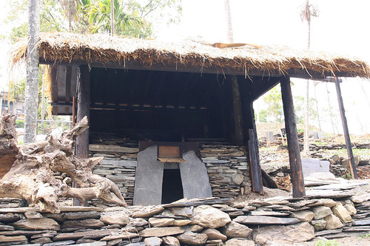

**【烘芋頭爐】**

芋頭是排灣族的主食之一，利用此爐子將芋頭烘乾，磨成粉後加工食用。

圖片來源:http://blog.yam.com/jemmychu/article/19388645

**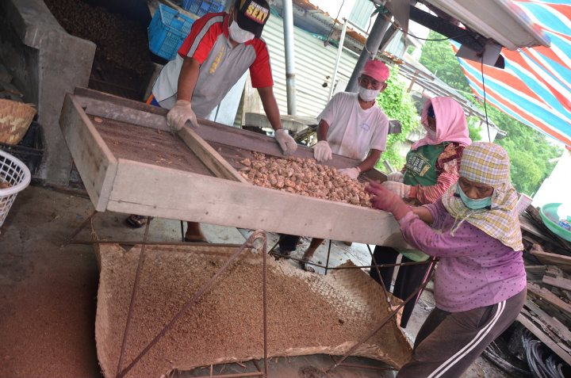**

**【芋頭乾剝皮網架】**

左右端各站一人或兩人，藉由互相的推磨讓芋頭外皮脫落

**食品加工的方法**

|  |  |
| --- | --- |
| 方法 | 原理 |
| 高溫法 | 經過高溫殺菌後，利用馬口鐵罐、玻璃罐、鋁罐利樂包等容器填裝。 |
| 低溫法 | 利用冷藏或冷凍庫處理方式，將食品溫度迅速降至凍結狀態。 |
| 發酵法 | 在食品中加入適量的微生物，產生對人體有力的作用，稱之為發酵。 |
| 乾燥法 | 將食品脫水乾燥，以抑制細菌生長，使食物得以保存。 |
| 醃漬法 | 在食物中加入大量的糖或鹽，以殺死食物中的微生物，使食物得以保存。 |

給我仔細瞧－食品的保存

新鮮大師

上完課之後，相信大家對食品的保存更有概念了。現在，我們來做一個既簡單又有趣的實驗。藉著這個實驗紀錄，可以讓各位同學更加了解各種食品在不同環境下的保存期限。讓我們來為食品的新鮮度把關吧！

～新鮮大考驗～

|  |  |  |  |  |  |  |
| --- | --- | --- | --- | --- | --- | --- |
| **實驗食品名稱** |  | | | | | |
| **食品放置處** | **依照該食品儲存指示** | | | (自訂) | | |
| **時間＼外觀** | **聞起來** | **顏色** | **黴菌生長情形** | **聞起來** | **顏色** | **黴菌生長情形** |
| **第一天** |  |  |  |  |  |  |
| **第二天** |  |  |  |  |  |  |
| **第三天** |  |  |  |  |  |  |
| **第四天** |  |  |  |  |  |  |
| **第五天** |  |  |  |  |  |  |
| **第六天** |  |  |  |  |  |  |
| **第七天** |  |  |  |  |  |  |
| **實驗結果** | 我發現 的外觀有    的改變。  聞起來 的味道。 | | | 我發現 的外觀有    的改變。  聞起來 的味道。 | | |

資料來源http://health.edu.tw/health/upload/tbteaching\_plan/20070625092550\_file1.DOC